

<到云>
后台管理系统产品需求文档

小组成员：魏璐炜 林家琪 林声睿 戴锦坤
小组成员学号：200327083 200327060 200327063 200327022
小组组号： 第九组
指导教师： 池芝标
学院： 数学与计算机科学学院
完成日期：

目录
1引言 4
1.1 目的 4
1.2 背景 4
1.3 优先级 4
1.4 定义 5
1.5 版本 5
2项目概述 5
2.1 产品结构图 5
2.2 产品信息结构图 8
2.3 用户说明 9
2.4 业务流程 10
2.5 用户权限 10
2.6 全局说明 11
2.6.1 功能权限 11
2.6.2 页面间交互方式 11
2.7 后台管理系统架构图 12
3功能需求 12
3.1 菜单管理详细需求 12
3.1.1 菜单列表 12
3.1.2 新建菜单 13
3.1.3 编辑菜单 14
3.2 角色管理详细需求 15
3.2.1 角色列表 15
3.2.2 编辑角色 16
3.2.3 新建角色 17
3.3 用户管理详细需求 18
3.3.1 用户列表 18
3.3.2 新建用户 19
3.3.3 编辑用户 20
4数据字典 22
4.1 数据字典产品结构图 22
4.2 数据字典产品信息结构图 22
4.3 数据字典详细需求 23
4.3.1 数据字典列表 23
4.3.2 新建数据字典 23
4.3.3 编辑数据字典 24
5系统参数 26
5.1 系统参数产品结构图 26
5.2 系统参数产品信息结构图 26
5.3 系统参数详细需求 26
5.3.1 系统参数页 26
6非功能需求 27
6.1 性能需求 27
6.2 安全性需求 28
6.2.1 权限控制 28
6.2.2 重要数据加密 28
6.2.3 数据备份 28
6.2.4 记录日志 28
6.3 可用性需求 28
6.3.1 方便操作，操作流程合理 28
6.3.2 没有计算机/手机使用经验 29
6.3.3 控制必录入项 29
6.3.4 容错能力 29
6.3.5 操作时有必要的提示信息 29
6.3.6 用户可自定义 29
6.4 其他要求 30

1引言

1.1 目的
本文档是到云APP的后台管理系统需求文档，主要作为确认后台管理系统的需求和系统设计的依据，将产品的设计思路、功能需求和交互方式等清晰地展现给开发人员，便于开发人员快速了解后台管理系统的需求、功能、交互和设计等。

1.2 背景
随着信息技术的发展，线上教学越来越流行，尤其是在疫情期间，线上的教学模式越来越受到人们的关注和重视，线上教学的模式也突破了传统的学习模式的禁锢，学生只需通过手机、平板或电脑就可以随时随地进行学习，大大提高了学习效率。
“到云APP”是一款专门为线上教学设计的移动端APP，集学生的考勤，作业的发布与提交等功能为一体的线上系统，旨在为教师和学生搭建一个线上教学沟通的平台。让教学更轻松、自由、有趣；微小化、碎片化、社会化、协作化、情景化和个性化的学习特点能有效弥补传统教学中学生学习被动的弊端，促进学生转变学习方式，逐步提升学习能动性。

1.3 优先级
本系统设计按优先级从高到低分为三个级别：高、中、低。其中：
- 高优先级的需求为必须优先完成的系统功能，是系统运行的基础；
- 中优先级的需求的则是在完成高优先级需求的基础上，对系统功能的补充，也是属于需要完成的范畴；
- 低优先级的需求的功能则是在后续系统的完善中才需要增加的功能，本次可不做要求。

1.4 定义
账号密码登录 | 用户用注册的手机号和密码登录APP
我的 | 到云APP用户中心
移动端 | 用户所持移动设备
服务端 | 服务端是为客户端服务的，服务的内容诸如向客户端提供资源，保存客户端数据。

1.5 版本
Version 2.0

2项目概述

2.1 产品结构图
本次设计中产品结构主要分为三大类，其中“登录/注册”属于所有系统使用者共享的功能；管理员功能则提供给系统管理员，用于对到云APP进行各种配置和数据管理；教师功能则提供给教师使用，用于对其创建的班课进行管理。具体的产品结构图如下：
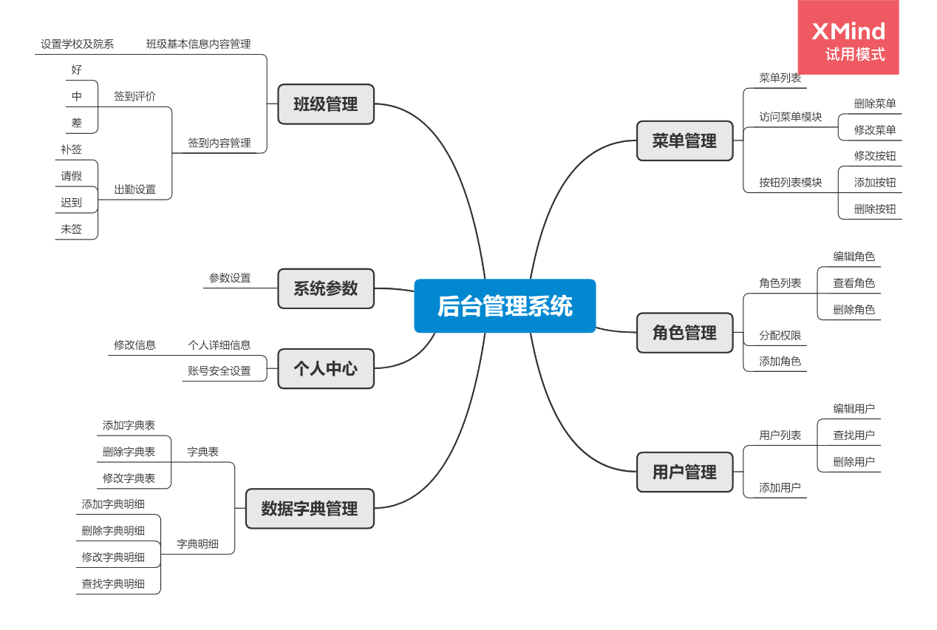
图2.1 产品结构图
表1 后台管理系统的系统频道描述
序号 | 名称 | 说明
1 | 频道：系统 | 管理人员用户的操作系统
2 | 子频道1：  菜单管理 | 管理人员对菜单进行管理，即进行新增，修改，删除以及修改类型等操作
3 | 页面 | 菜单管理按钮的那一列
4 | 新建菜单模块 | 点击新增菜单后可以进入添加菜单界面
5 | 新建菜单模块元素 | 需要填写各种添加菜单所需要填写的信息
6 | 访问菜单模块 | 查看该菜单的详细信息以及进行一些操作
7 | 访问菜单模块元素 | 对菜单进行修改以及删除菜单
8 | 按钮列表模块 | 按钮列表
9 | 按钮列表模块元素 | 对按钮进行添加，删除，修改等操作
10 | 子频道2：  班级管理 | 对班级进行管理
11 | 页面 | 点击菜单里面班级管理后右方显示的信息界面
12 | 基本信息内容管理模块 | 编辑班级基本信息内容
13 | 基本信息内容管理模块元素 | 编辑班级的学校、学院、课程名称、教师等信息
14 | 签到内容管理模块 | 编辑班级的签到
15 | 签到内容管理模块元素 | 编辑班级的签到信息，经验值。
16 | 子频道3：  角色管理 | 角色的信息管理
17 | 角色列表模块 | 角色信息列表
18 | 角色列表模块元素 | 每行显示一种角色以及对应的信息以及相应的操作
19 | 添加角色模块 | 点击添加角色信息
20 | 添加角色模块元素 | 点击添加角色的相应信息以及权限等
21 | 分配权限模块 | 给角色分配权限
22 | 分配权限模块元素 | 对角色的权限进行调整
23 | 子频道4：  用户管理 | 用户的信息管理
24 | 页面 | 所有用户的信息设置
25 | 用户列表模块 | 用户信息列表
26 | 用户列表模块元素 | 每行显示一种用户以及对应的信息以及进行删除用户查找用户等操作
27 | 给用户添加角色模块 | 给用户分配角色
28 | 给用户添加角色模块元素 | 对用户的角色信息修改，给用户分配角色信息
29 | 子频道5：  数据字典管理 | 对数据的数据项、数据结构、数据流、数据存储、处理逻辑等进行定义和描述
30 | 页面 | 数据字典管理
31 | 字典表模块 | 对字典表项进行管理
32 | 字典表模块元素 | 管理数据字典内容，查询，添加、修改、删除
33 | 字典明细表模块 | 对字典明细表进行操作
34 | 字典明细表模块元素 | 根据需求添加新的数据字典所需项
35 | 子频道6：  个人中心 | 对个人信息进行操作
36 | 页面 | 个人信息界面
37 | 个人详细信息模块 | 展示当前用户的详细信息
38 | 个人详细信息模块元素 | 对自己的详细信息进行修改
39 | 账号安全设置模块 | 设置账号安全信息
40 | 账号安全设置模块元素 | 用户通过设置相应信息使提高账号安全性
41 | 子频道7：  系统参数 | 对系统参数进行操作
42 | 页面 | 系统参数界面
43 | 参数设置模块 | 展示当前系统参数
44 | 参数设置模块元素 | 对设置参数进行修改

2.2 产品信息结构图
信息结构体旨在回答“系统做什么”的问题，确保将来开发出来的软件产品能够真正满足用户的需要。具体的信息结构图如下：
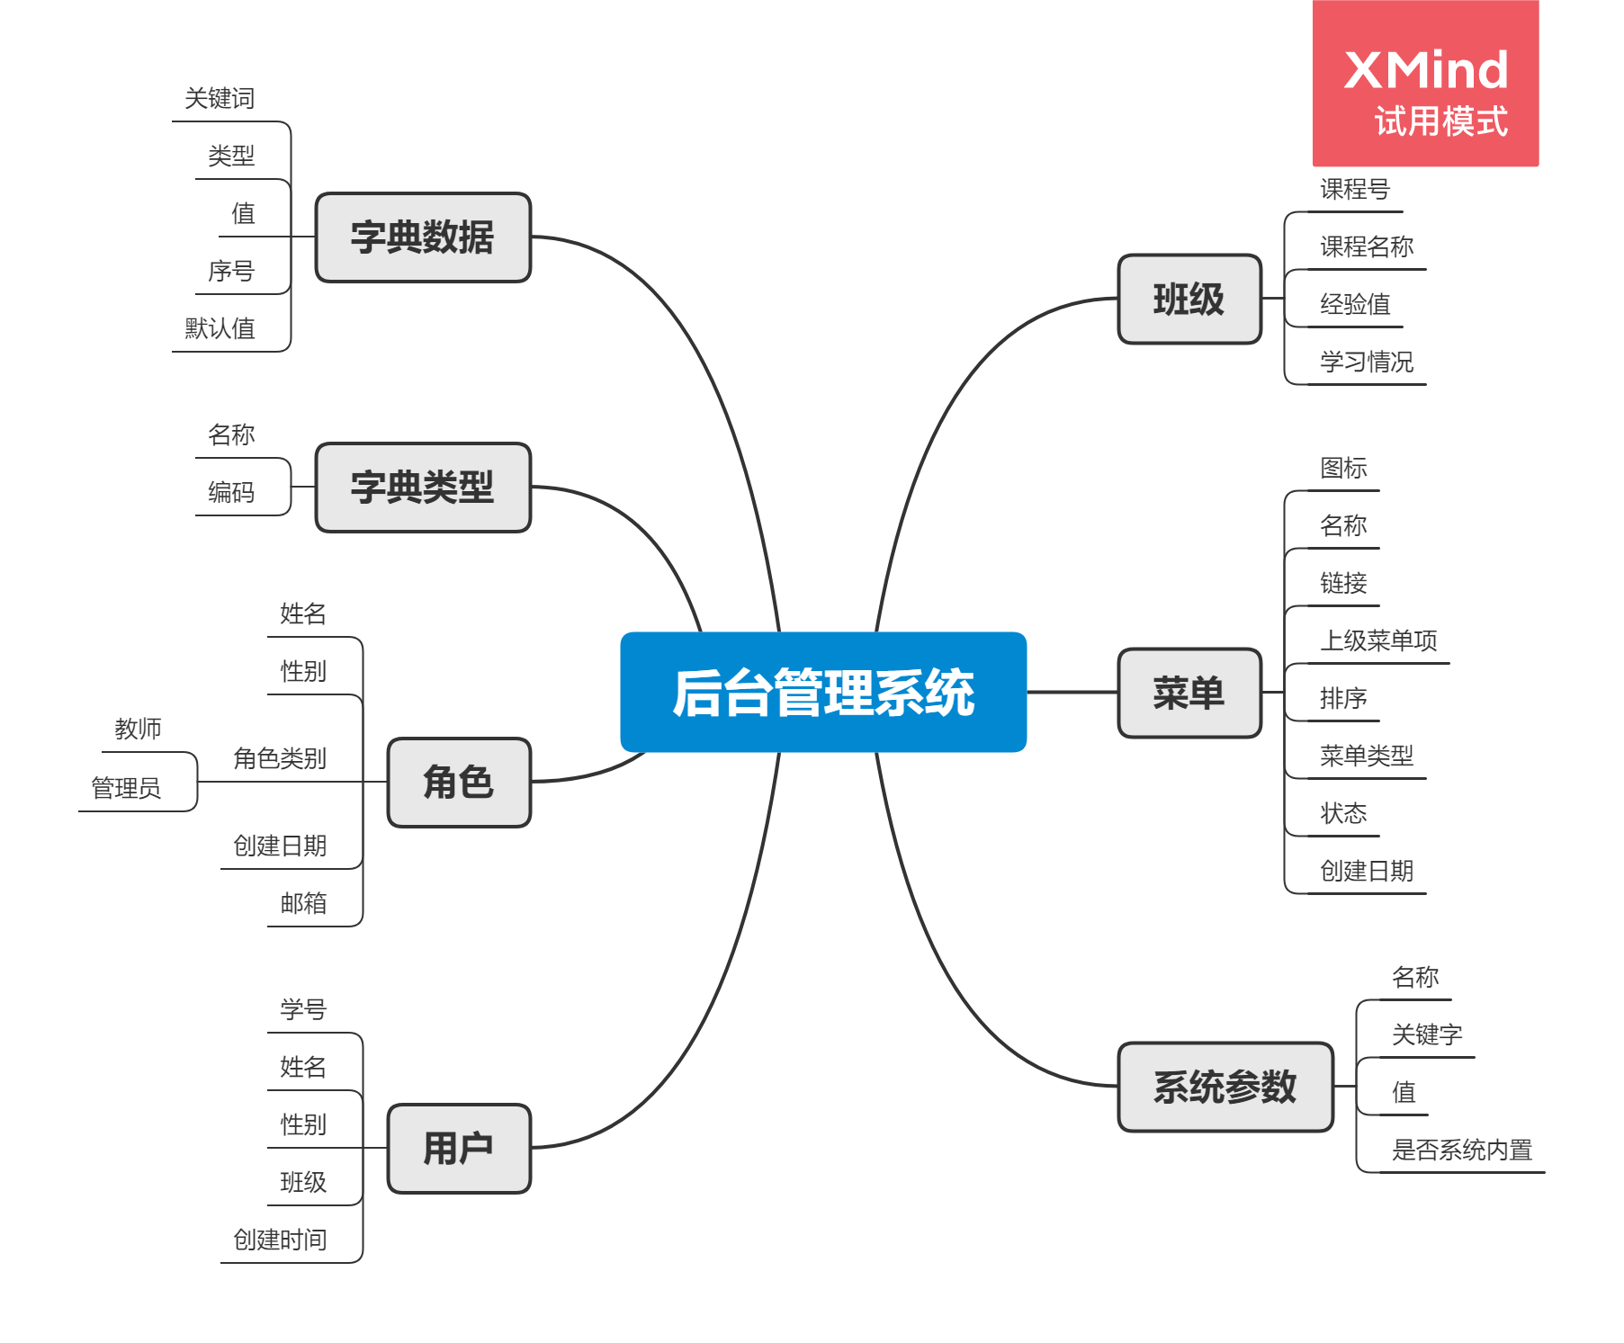
图2.2 产品信息结构图

2.3 用户说明
用户主要分为管理员与教师。其中管理员使用本系统主要是用来对系统进行配置，对系统中的数据（例如用户、班课）进行管理。教师使用本系统进行教学，可以对系统中教师自己创建的班课进行管理。
使用者名称 | 对系统的需求
管理员 | 进行系统配置和系统数据管理
教师 | 查看和管理班级信息

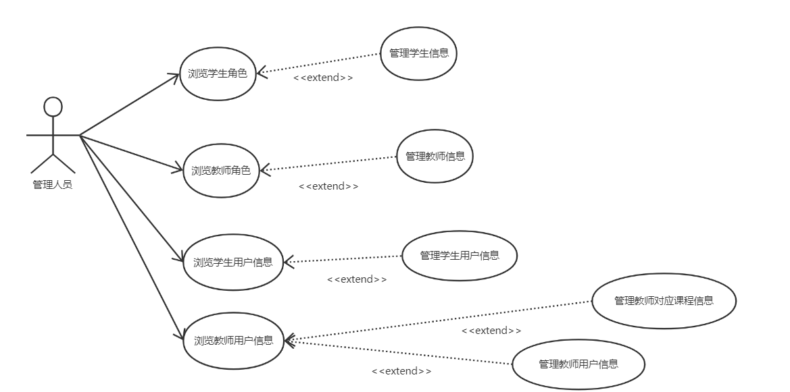
图2.3.1 管理员人员特点图
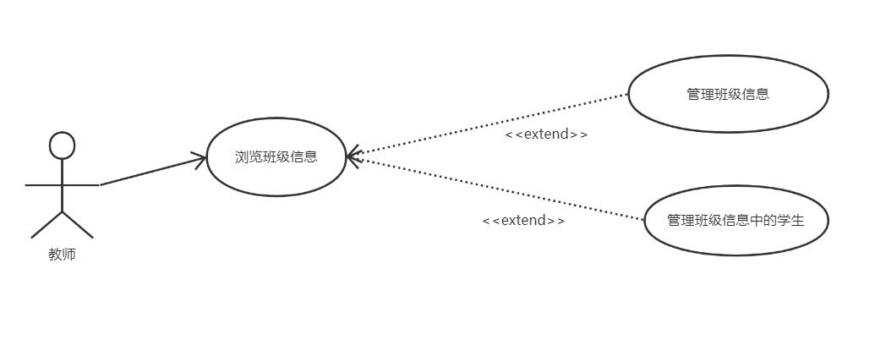
图2.3.2 教师特点图

2.4 业务流程
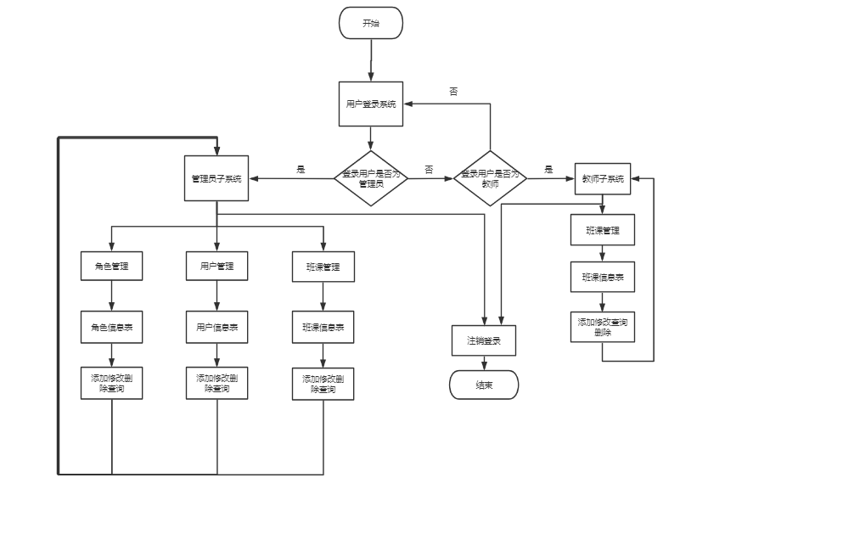
图2.4 业务流程图

2.5 用户权限
 |  | 用户类型
 |  | 教师 | 管理员
管理用户 | 添加用户 |  | √
管理用户 | 删除用户 |  | √
管理签到 | 进行签到
管理签到 | 签到记录 | √
管理签到 | 成员信息 | √ | √
管理信息 | 课程信息 | √ | √
管理信息 | 教师信息 | √ | √
管理班课 | 创建班课 | √ | √
管理班课 | 删除班课 | √ | √
管理班课 | 查看其它班课 |  | √
管理成员 | 发起签到 | √ | √
管理成员 | 成员补签 | √ | √
管理成员 | 移除成员 | √ | √
管理班课  资源 | 更新班课信息 | √ | √
管理班课  资源 | 管理通知 | √ | √
管理班课  资源 | 发布资源 | √ | √
管理班课  资源 | 删除资源 | √ | √
管理班课  资源 | 设置权限 | √ | √

2.6 全局说明

2.6.1 功能权限
管理员角色用户可以创建和管理菜单，角色，用户，数据字典和系统参数等权限。
教师角色用户仅可以创建和管理用户和创建和管理系统参数等权限。

2.6.2 页面间交互方式
用户点击取消按钮则是取消当前操作，返回上一页面；对于页面存在多条记录的时候，点击下方的页数可以进行跳转到选定页面操作。

2.7 后台管理系统架构图
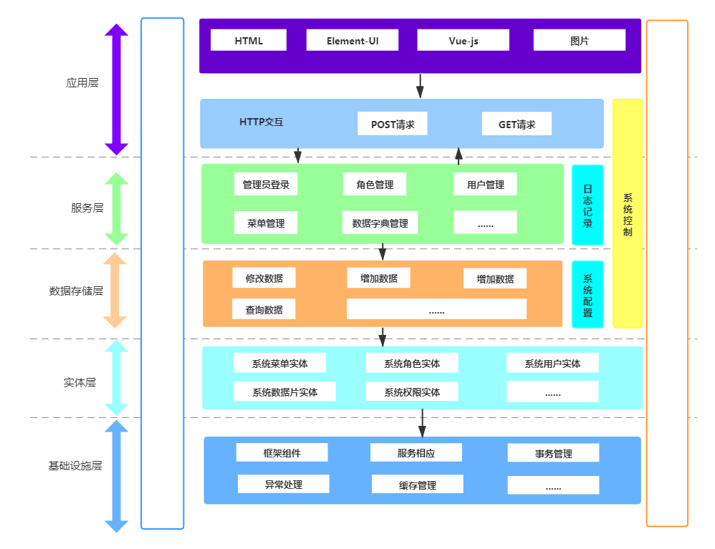
图2.7 后台管理系统架构图

3功能需求

3.1 菜单管理详细需求

3.1.1 菜单列表
- 用户场景：该页面显示后台管理系统的菜单列表，可以对菜单进行添加编辑删除等一系列操作
- 优先级：高
- 页面逻辑：
    - 界面原型
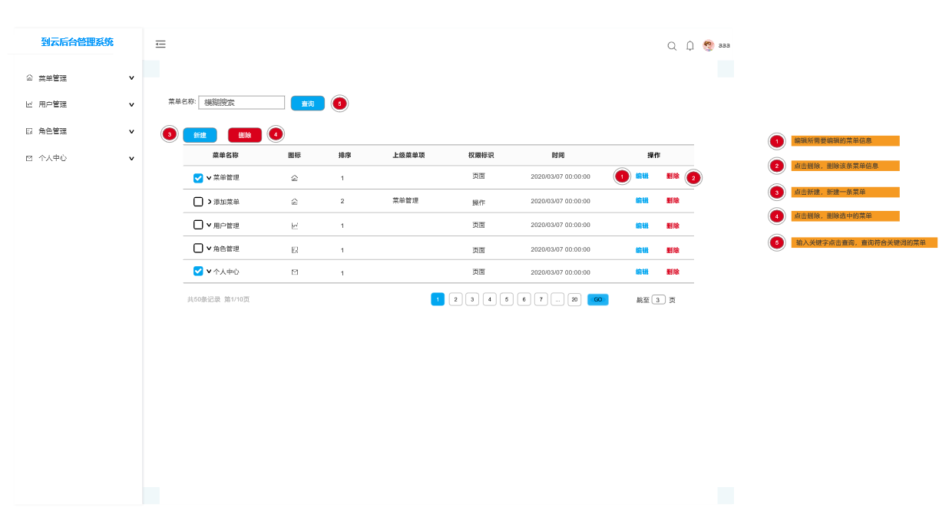
图3.1.1 菜单列表

    - 交互
用户分为学生用户和教师用户和管理员用户，只有当管理员用户登录时才会出现菜单管理项，可对菜单进行添加，修改，查询和删除等一系列操作。
- 输入/前置条件：用户身份为管理员，并登录到云后台管理系统，才会有菜单管理项出现

3.1.2 新建菜单
- 用户场景：该页面在菜单首页点击新建按钮即可出现新建菜单页面
- 优先级：高
- 页面逻辑：
    - 界面原型
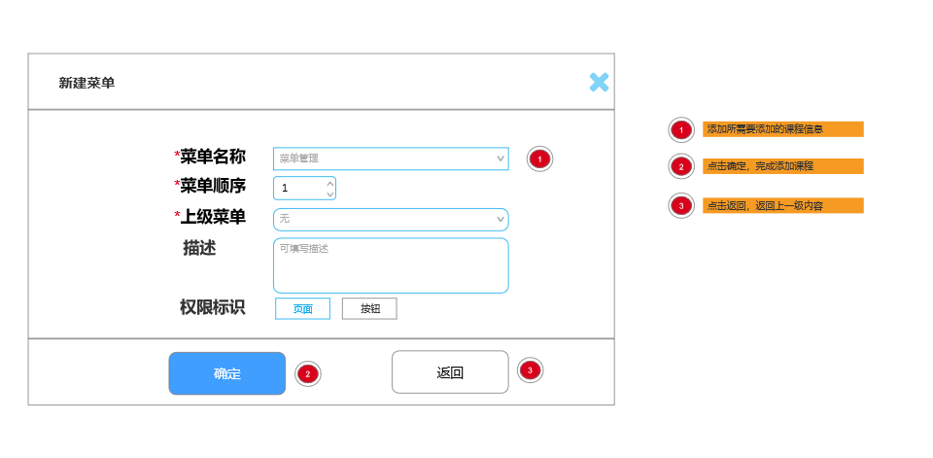
图3.1.2 新建菜单
    - 交互
管理员用户登录出现菜单管理项是点击添加后出现新建菜单项页面
    - 字段
字段 | 说明 | 数据来源
菜单名称 | 用户输入的菜单名称 | 用户输入
菜单顺序 | 用户输入的菜单优先级 | 用户输入
上级菜单 | 用户输入的上级菜单项 | 用户输入
菜单描述 | 用户为该所填写的描述 | 用户输入
权限标识 | 标识页面或者按钮 | 用户输入
- 输入/前置条件：用户身份为管理员，在菜单首页中点击新建按钮
- 输出/后置条件：出现新建菜单页面

3.1.3 编辑菜单
- 用户场景：该页面在菜单首页点击编辑按钮即可出现编辑菜单页面
- 优先级：高
- 页面逻辑：
    - 界面原型
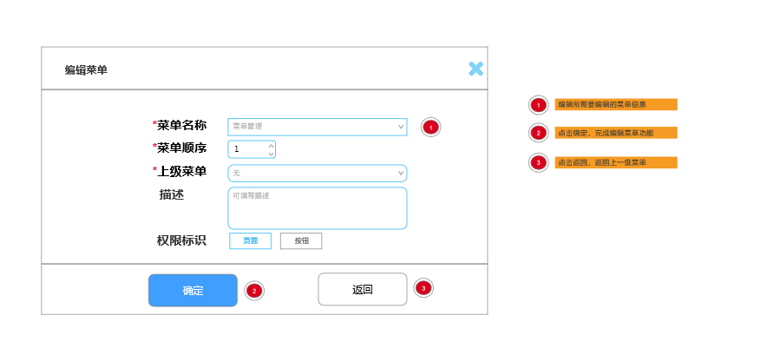
图3.1.3 编辑菜单

    - 字段
字段 | 说明 | 数据来源
菜单名称 | 用户输入的菜单名称 | 用户输入
菜单顺序 | 用户输入的菜单优先级 | 用户输入
上级菜单 | 用户输入的上级菜单项 | 用户输入
菜单描述 | 用户为该所填写的描述 | 用户输入
权限标识 | 标识页面或者按钮 | 用户输入

    - 交互
管理员用户登录出现菜单管理项后点击编辑后出现编辑菜单项页面
- 输入/前置条件：用户身份为管理员，在菜单首页中点击编辑按钮
- 输出/后置条件：出现编辑菜单页面

3.2 角色管理详细需求

3.2.1 角色列表
- 用户场景：该页面显示后台管理系统的角色列表，该列表可对后台管理系统中的角色进行查找，编辑，删除，修改等操作
- 优先级：高
- 页面逻辑：
    - 界面原型
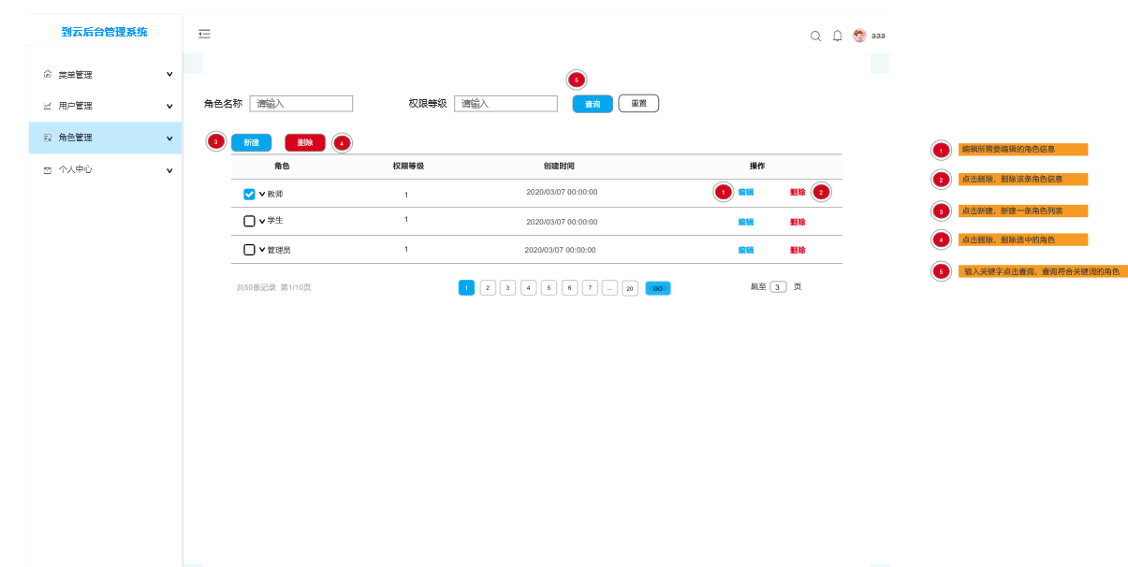
图3.2.1 角色列表
    - 交互
管理员用户登录点击角色管理项后出现角色列表项页面
- 输入/前置条件：用户身份为管理员，在菜单首页中点击角色管理项后进入角色列表页面
- 输出/后置条件：出现角色列表页面

3.2.2 编辑角色
- 用户场景：该页面显示后台管理系统的角色列表，点击进入编辑角色的页面，可对角色进行编辑操作并进行权限分配
- 优先级：高
- 页面逻辑：
    - 界面原型
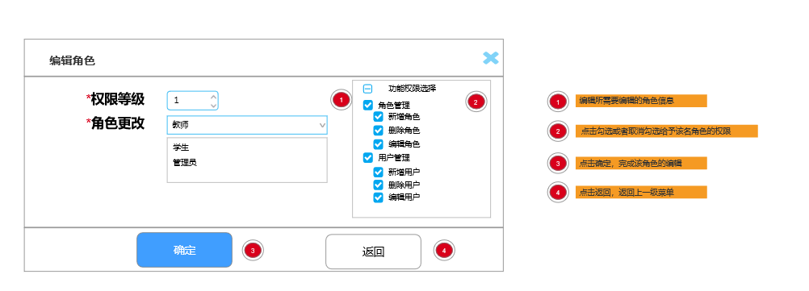
    - 交互
管理员用户登录点击角色管理项后出现角色列表项页面，点击编辑按钮，出现编辑角色页面
    - 字段
字段 | 说明 | 数据来源
权限等级 | 修改角色的权限级别 | 用户输入

- 输入/前置条件：用户身份为管理员，在角色列表中点击编辑按钮
- 输出/后置条件：提交后编辑成功

3.2.3 新建角色
- 用户场景：该页面显示后台管理系统的角色列表，点击进入新建角色的页面，可对角色进行添加操作
- 优先级：高
- 页面逻辑：
    - 界面原型
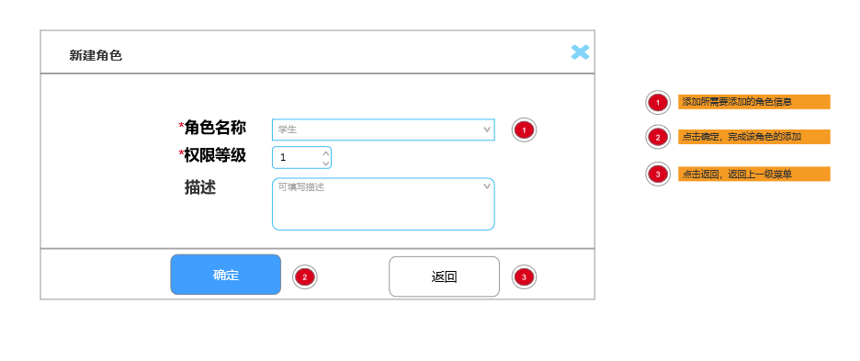
图3.2.3 新建角色

    - 交互
管理员用户登录点击角色管理项后出现角色列表项页面
    - 字段
字段 | 说明 | 数据来源
权限等级 | 修改角色的权限级别 | 用户输入
角色名称 | 用户提交的角色名称 | 用户输入

- 输入/前置条件：用户身份为管理员，在角色列表中点击新建按钮
- 输出/后置条件：提交后新建成功

3.3 用户管理详细需求

3.3.1 用户列表
- 用户场景：该页面显示后台管理系统的用户列表，可对用户进行一系列操作
- 优先级：高
- 页面逻辑：
    - 界面原型
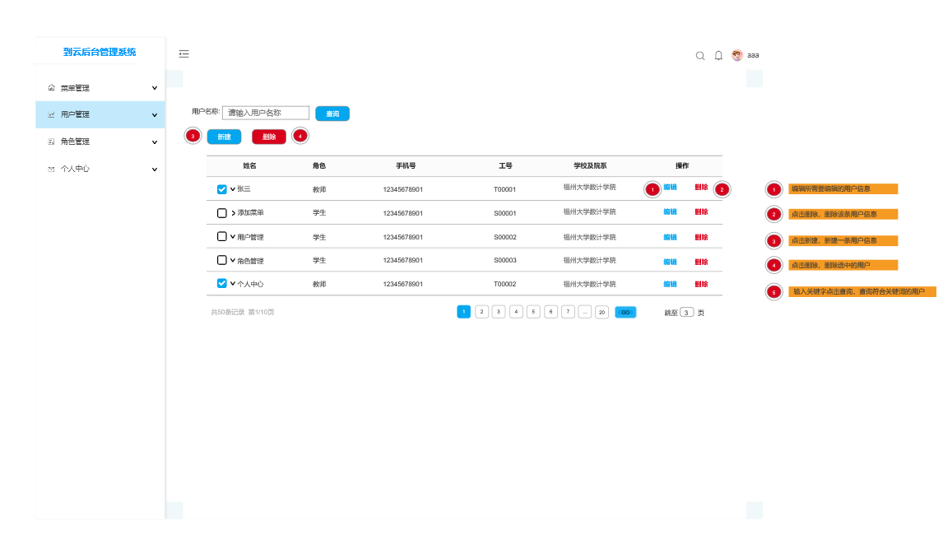
图3.3.1 用户列表
    - 交互
管理员用户登录点击角色管理项后出现用户列表项页面

- 输入/前置条件：用户身份为管理员，点击用户管理项
- 输出/后置条件：出现用户列表页面

3.3.2 新建用户
- 用户场景：在用户列表中点击新建按钮新建用户，填写用户的个人基本信息，并确定新建用户的角色类型
- 优先级：高
- 页面逻辑：
    - 界面原型
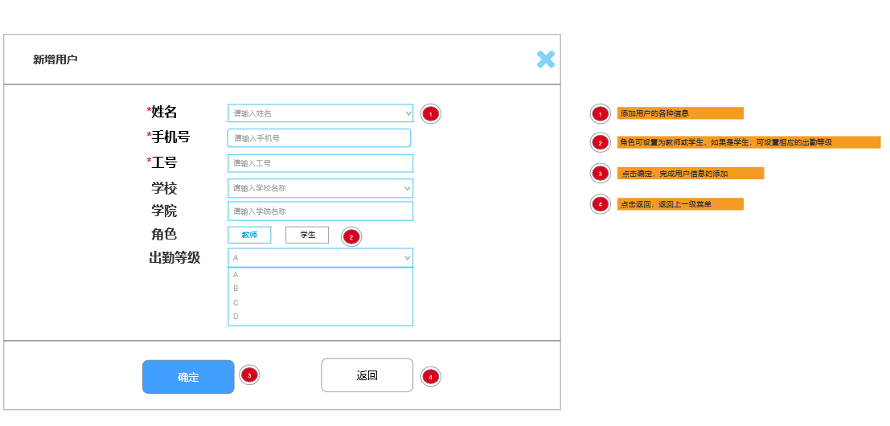
图3.3.2 新建用户
    - 字段
字段 | 说明 | 数据来源
姓名 | 用户的姓名 | 用户输入
手机号 | 用户的手机号 | 用户输入
学校 | 用户所在的学校 | 用户输入
学院 | 用户所在学校的学院 | 用户输入
昵称 | 用户的昵称 | 用户输入

    - 交互
管理员用户登录点击用户管理页面项后点击新建出现新建用户列表项页面

- 输入/前置条件：用户身份为管理员，在用户列表页面中点击新建按钮
- 输出/后置条件：出现新建用户页面

3.3.3 编辑用户
- 用户场景：在用户列表中点击编辑按钮编辑用户，修改用户的个人基本信息，并确定修改后的用户的角色类型
- 优先级：高
- 页面逻辑：
    - 界面原型
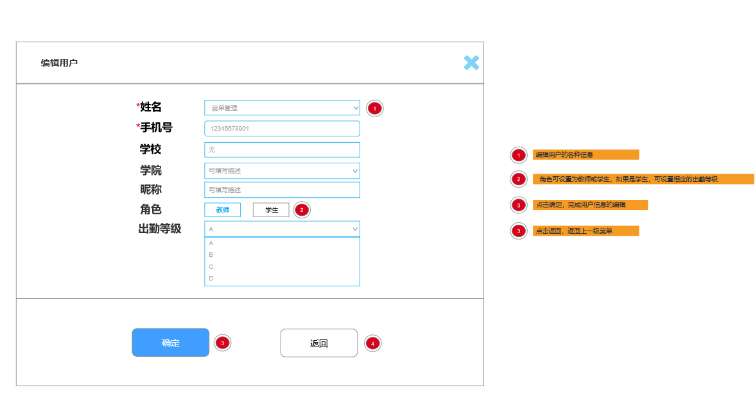
图3.3.3 编辑用户
    - 字段
字段 | 说明 | 数据来源
姓名 | 用户的姓名 | 用户输入
手机号 | 用户的手机号 | 用户输入
学校 | 用户所在的学校 | 用户输入
学院 | 用户所在学校的学院 | 用户输入
昵称 | 用户的昵称 | 用户输入

    - 交互
管理员用户登录点击用户管理页面项后点击编辑出现编辑用户列表项页面

- 输入/前置条件：用户身份为管理员，在用户列表页面中点击编辑按钮
- 输出/后置条件：出现编辑用户页面

4数据字典

4.1 数据字典产品结构图
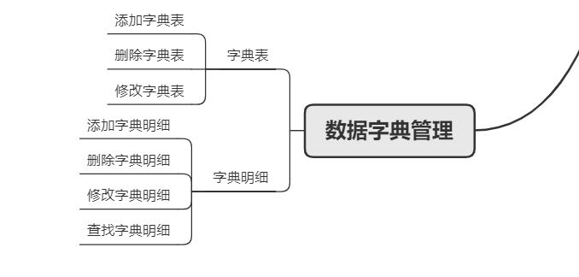
图4.1 数据字典产品结构图

4.2 数据字典产品信息结构图
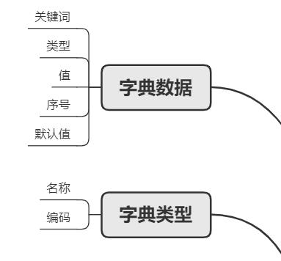
图4.2 数据字典产品信息结构图

4.3 数据字典详细需求

4.3.1 数据字典列表
- 用户场景：用户进入数据字典管理列表页，管理数据字典
- 优先级：高
- 主要页面：
    - 界面原型
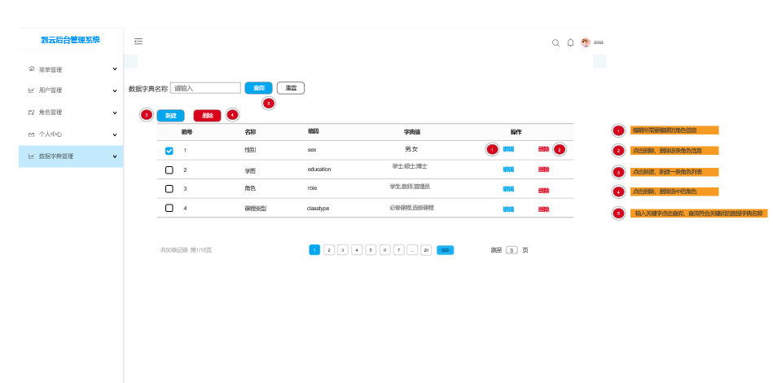
图4.3.1 数据字典列表

    - 交互
用户是管理员并点击数据字典管理进入数据字典列表页

- 输入/前置条件：当前登录的用户拥有数据字典管理权限，并点击数据字典管理
- 输出/后置条件：出现数据字典管理页面

4.3.2 新建数据字典
- 用户场景：用户进入数据字典管理列表页，点击新建即可新建数据字典
- 优先级：高
- 主要页面：
    - 界面原型
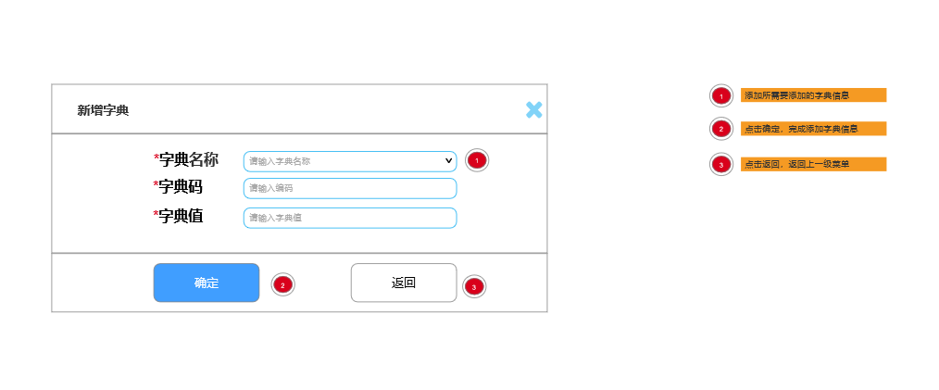图4.3.2 新建数据字典
    - 字段
字段 | 说明 | 数据来源
字典名称 | 用户输入的字典名称 | 用户输入
字典码 | 用户输入的字典码 | 用户输入
字典值 | 用户输入的字典值 | 用户输入

    - 交互
用户是管理员并点击数据字典管理进入数据字典列表页后点击新建进入新建字典页面并输入有效信息后保存

- 输入/前置条件：当前登录的用户拥有数据字典管理权限，并点击数据字典管理后点击新建按钮
- 输出/后置条件：出现新建数据字典页面

4.3.3 编辑数据字典
- 用户场景：用户进入数据字典管理列表页，点击编辑即可编辑数据字典
- 优先级：高
- 主要页面：
    - 界面原型
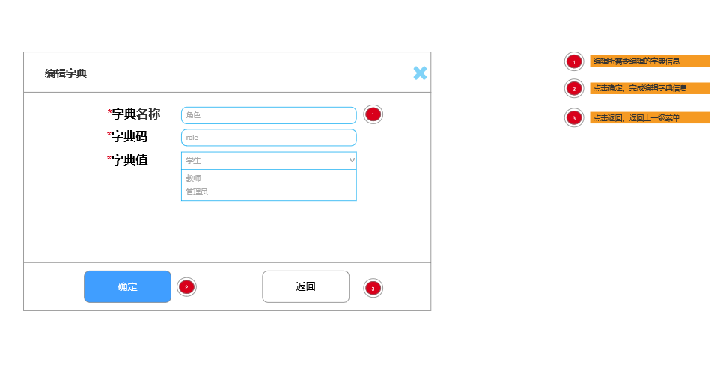图4.3.3 编辑数据字典
    - 字段
字段 | 说明 | 数据来源
字典名称 | 用户输入的字典名称 | 用户输入
字典码 | 用户输入的字典码 | 用户输入
字典值 | 用户输入的字典值 | 用户输入

    - 交互
用户是管理员并点击数据字典管理进入数据字典列表页后点击编辑进入编辑字典页面并输入有效信息后保存

- 输入/前置条件：当前登录的用户拥有数据字典管理权限，并点击数据字典管理后点击编辑按钮
- 输出/后置条件：出现编辑数据字典页面

5系统参数

5.1 系统参数产品结构图
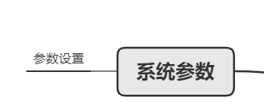
图5.1 系统参数产品结构图

5.2 系统参数产品信息结构图
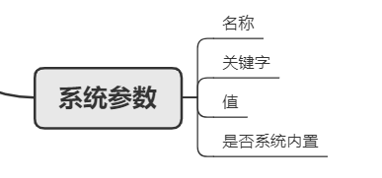
图5.2 系统参数产品信息结构图

5.3 系统参数详细需求

5.3.1 系统参数页
- 用户场景：用户登录后台管理系统后点击系统参数项即可查看系统参数列表，可进行添加，修改，查询，删除等一系列操作
- 优先级：高
- 主要页面：
    - 界面原型
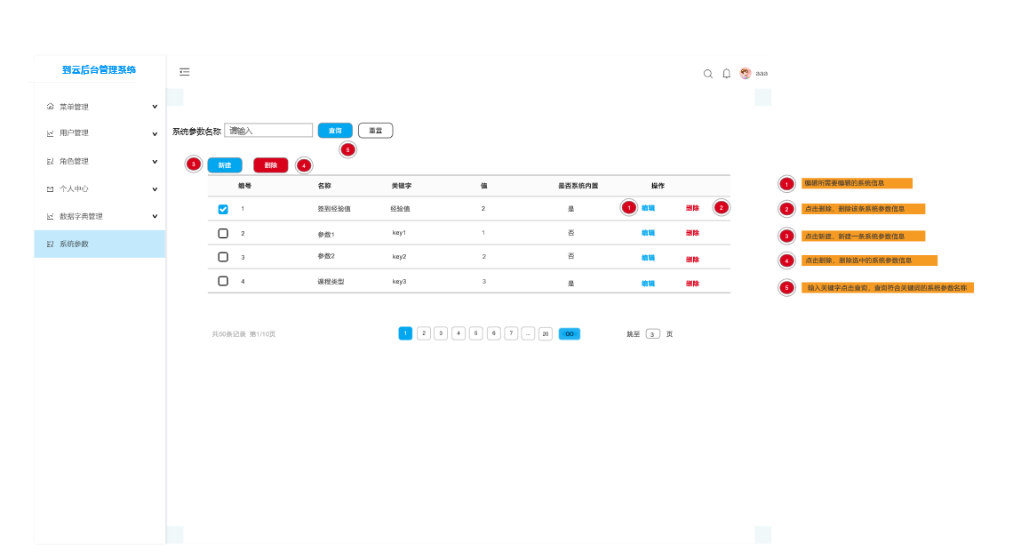
图5.3.1 系统参数页

    - 交互
用户是管理员身份并点击系统参数进入系统参数项页面

- 输入/前置条件：当前登录的用户拥有系统参数管理权限，并点击系统参数项
- 输出/后置条件：出现系统参页面

6非功能需求

6.1 性能需求
在95％的情况下，一般时段响应时间不超过1.5秒，高峰时段不超过4秒; 定位系统从点击到第一个界面显示出来所需要的时间不得超过300毫秒。登录响应时间在2秒内，刷新栏目响应时间在2秒内，刷新条目分页列表响应时间2秒内，打开信息条目响应时间1秒内，刷新部门、人员列表响应时间2秒内。
能够同时支持200-500名用户（学生+教师）同时在线，系统可以同时满足1,000个用户请求。

6.2 安全性需求

6.2.1 权限控制
根据不同用户角色，设置相应权限，没有权限的用户禁止使用系统。学生只能进入自己的班级进行签到、举手、参与话题讨论等操作；教师可以对自己开设班级的学生设置签到手势、话题等；后台管理人员进入对应的管理平台，对平台进行统计以及其他用户操作，普通学生及教师用户无权限进入系统管理平台。

6.2.2 重要数据加密
系统对一些重要的数据按一定的算法进行加密，不使用明文进行用户隐私方面的信息传递，对用户密码等重要数据进行加密传输。

6.2.3 数据备份
对系统数据进行数据的备份和恢复，以防止数据的破坏和丢失带来的后果。特别的，对Redis缓存数据库进行配置，保证数据定期持久化，并同时同步到持久化数据库中，保证用户及系统信息不会丢失。

6.2.4 记录日志
系统能够记录系统运行过程中发生的所有错误，包括本机错误和网络错误。这些错误信息方便查找错误原因，分析系统瓶颈。日志同时记录用户的关键操作信息。提供给管理员相应系统日志的查询接口。

6.3 可用性需求

6.3.1 方便操作，操作流程合理
从用户使用体验出发，设计良好的UI界面，界面保证整洁美观，帮助提升用户体验。软件的各项操作符合绝大多数相应用户的使用习惯，数据展示界面保证直观、简洁，遵循行业内其他类似软件的设计规范。

6.3.2 没有计算机/手机使用经验
使用经验较少或较多的用户均能方便地使用本软件系统，保证初次使用软件的学生和使用计算机和手机经验少的用户能够快速上手。

6.3.3 控制必录入项
本系统对于需要用户录入信息的项目，进行输入合法性及必输性的校验，确保用户录入完整有效的信息，当用户输入错误或无效信息时，系统提供相应的错误信息，在界面醒目且合适的位置进行提示，同时对必录入项目进行统一的提示，保证用户能够清楚地知道系统需要输入什么信息以及输入何种格式的信息。

6.3.4 容错能力
系统具有一定的容错和抗干扰能力，在非硬件故障或非通讯故障时，系统能够保证正常运行，并由足够的提示信息帮助用户有效正确地使用系统，系统出现不可避免的故障或需要维护时，能够及时提示用户。

6.3.5 操作时有必要的提示信息
例如进行删除操作时，系统可弹出确认提示框，用户点击确认后，系统才执行删除操作，删除后可直接返回相关页面；在需要输入信息的位置对需要输入的数据内容及格式进行相应的直观解释。

6.3.6 用户可自定义
为了满足业务的不断变化，一些重要参数可以灵活配置。

6.4 其他要求
1、兼容多浏览器。
2、系统安装方便，更新方便。
3、兼容多种移动设备。
4、保护用户设备信息和个人隐私。
5、系统易于维护。

